C++程序压缩器和解压器使用说明书

1. 打开MyGrammar文件夹，双击 MyGrammar.exe 运行程序：

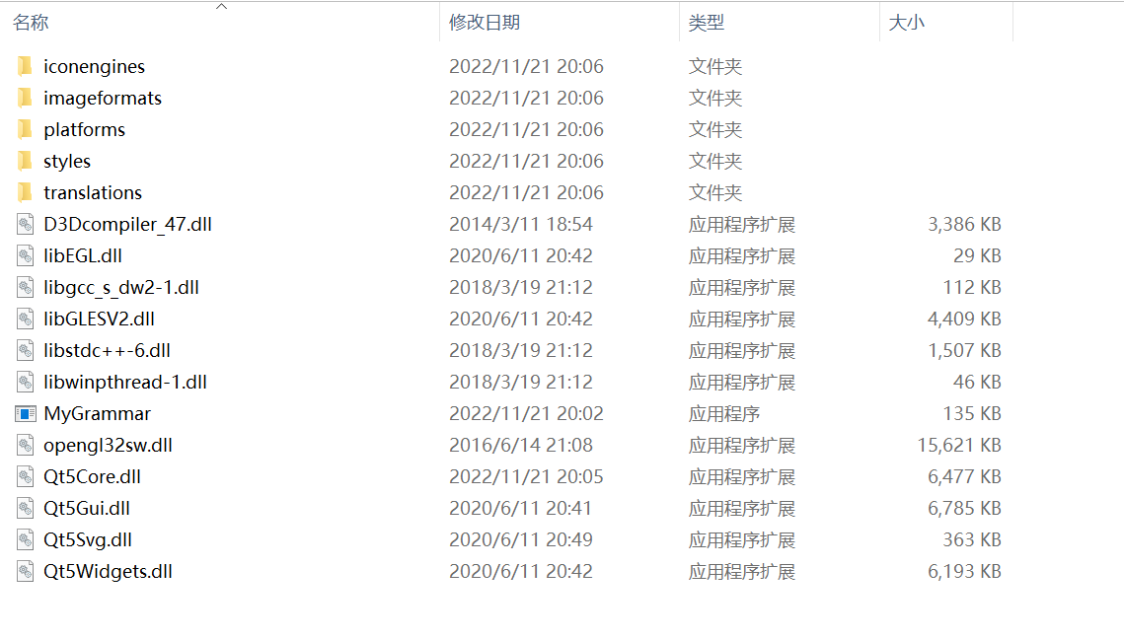

1. 进入主界面：点击“开始”按钮进入子界面。

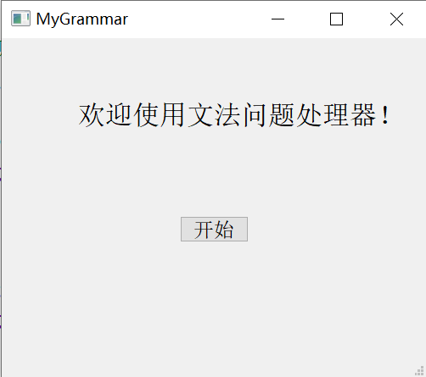

1. 进入子界面： 在“文法规则”后的文本框内为文法规则的路径。点击“打开文法规则”按钮选择要打开的文件，选择文件后将文件内容展示在“初始的文法规则”下的文本框内。点击“保存文法规则”按钮保存处理好的文法规则。点击“处理”按钮对文法规则进行消除左递归、化简、消除左公因子、求文法规则中非终结符的 First集合元素和文法规则中非终结符的Follow集合元素的处理。点击“文法规则的处理”可以查看文法规则每一步的处理结果。点击“First集合元素”可以查看文法规则中非终结符的 First集合元素。点击“Follow集合元素”可以查看文法规则中非终结符的 Follow集合元素。点击“文法类型”可以查看文法规则的类型。点击“返回”按钮返回主窗口。

